HANDBOL
Es un deporte practicado en el interior, en el cuál dos equipos de 7 jugadores cada uno se enfrentan entre sí. El objetivo de los dos equipos es marcar el mayor número de goles en la portería contraria, y sumar más goles que el rival.

Las reglas del balonmano definen una serie de reglas que deben de cumplirse para que el gol suba al marcador. Entre ellas por ejemplo lanzar sin pisar el área rival. En ella no puede entrar nadie salvo el portero propio de esa portería. Mientras el equipo que defiende debe evitar que logren marcar gol en su portería. Lo intentar evitar tratando de robar los pases o bloqueando los disparos rivales.
Como bien dice el nombre del deporte, el handball se juega siempre con las manos. Solamente los porteros tienen una excepción a esta regla del juego. El tiempo de posesión está limitado al criterio arbitral, ya que no existe tiempo específico.

HISTORIA DEL HANDBOL

Origen del balonmano
El handball tiene sus orígenes y similitudes con juegos griegos y romanos. En la antigua Grecia existía un juego similar llamado «el juego de urania». Este consistía en jugar con un balón pequeño que se debía lanzar por el aire.
La época romana también tiene su mención en la historia del balonmano, ya que los romanos practicaban un juego llamado «harpastum». Se trataba de un deporte que se jugaba con las manos y una pelota. Consistía en lanzar el balón y atraparlo al vuelo saltando. Era practicado en la corte sin reglamento oficial ni normas básicas.
Sin embargo, el handball se considera un deporte joven, de principios del siglo XX. Tal y como lo conocemos ahora, la historia del balonmano indica que el deporte nació recién en 1896. Surgió como una similitud al fútbol, con una pelota más pequeña y con la diferencia que se jugaba con las manos.

Handball en la actualidad
El handball empezó siendo un deporte originado en el centro y norte de Europa. En 1926 se constituyó el primer reglamento internacional del balonmano. La actual Federación Internacional de Balonmano (IHF) no se constituyó hasta 1928, aunque inicialmente se consideró como una federación internacional amateur de balonmano.
Anteriormente el balonmano era un deporte practicado al aire libre, en campos de fútbol y jugado 11 vs 11. A medida que el auge de este deporte se empieza a expandir por Europa, también comienzan a modificarse las reglas del balonmano que dictan la forma de cómo y dónde jugar este deporte. Debido al frío se empiezan a disputar partidos en espacios interiores.
El primer Campeonato del mundo se celebró en 1954, organizado por la IHF. Suecia fue el primer campeón mundial en la historia del balonmano. Y 3 años después se celebró el primer mundial femenino resultando Checoslovaquia la primera campeona.
Las potencias mundiales en esos primeros años eran Alemania, la Unión Soviética y los países escandinavos. Actualmente esto ha ido cambiando, porque durante las últimas décadas se ha popularizado este deporte por el resto de países europeos y en el norte de África.
El 1965 es otro hito importante en la historia del balonmano, ya que se aprobó su incorporación como deporte olímpico. Y no fue hasta 1972 cuando se desarrolló su primera participación en los JJOO de Múnich, en categoría masculina. Y en categoría femenina en los JJOO de Montreal de 1976.
Actualmente se considera un deporte minoritario en países anglosajones, América, África y Asia, donde solo es practicado en algunos países. Es en Europa donde está más popularizado.

Reglas básicas del balonmano
- Cada equipo juega con 7 jugadores (6 de campo + 1 portero). El resto de jugadores esperan su turno en el banquillo. Los cambios pueden ser en cualquier momento y no hay límite de cambios. Pueden entrar y salir del campo siempre que el entrenador lo requiera.
- El terreno de juego es rectangular (40x20m). Con una portería en cada fondo (3x2m), y un área de 6 metros hasta la portería.
- Está prohibido tocar el balón por debajo de las rodillas (excepto el portero en su propia área).
- No se puede pisar el área del portero (ni atacante ni defensores).
- Al desplazarse con el balón, según las reglas del balonmano no se puede dar más de 3 pasos sin botar, pasar o tirar.
- En caso de falta en una ocasión de tiro delante del portero, se sanciona con 7 metros o lanzamiento de penalti.
- También se sanciona con penalti, si un jugador defiende pisando su propia área.
- Cuando exista una falta cerca del área se sanciona con tiro franco.
- El saque de banda se hace pisando la línea de fuera con un pie.
- La duración de un partido es de 60 minutos. Dos tiempos o partes de 30 minutos cada una. En caso de prórroga se juegan dos partes de 5 minutos cada una. En caso de empate se jugaría otra prórroga. Al tercer empate se decide la victoria por penaltis.

Las reglas del balonmano definen que el principal objetivo es derrotar al rival. Esto se hace mediante la consecución de goles, ya que gana el partido el que más goles logre en el tiempo que dura el partido.
En un partido de handball, dos equipos se enfrentan entre sí. Un equipo defiende la portería mientras el rival la ataca, y así sucesivamente durante el partido, alternando las posesiones. El reglamento oficial del balonmano indica que los partidos pueden acabar de 3 formas: victoria, derrota o empate. El empate es válido siempre y cuando no sea una eliminatoria directa a un partido.

Dimensiones del campo según las reglas del balonmano
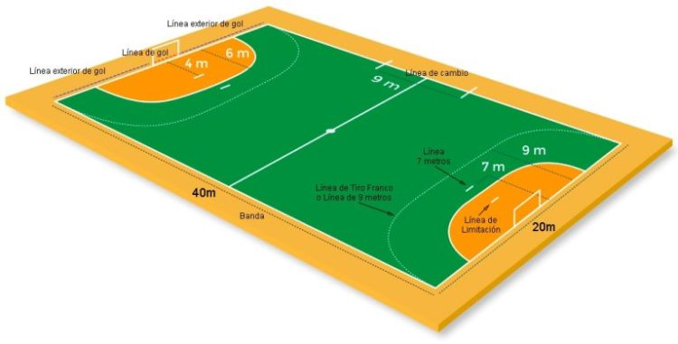
El campo de balonmano se divide en dos mitades separadas por una línea. Las normas básicas del handball establecen que las dimensiones del campo son de 40 metros de largo por 20 metros de ancho. En cada mitad del campo hay una portería en la línea de fondo, delimitada con un área de 6 metros cuadradas. En esta área solo puede pisar el portero. También en cada campo hay una línea discontinua en forma de semicírculo a 9 metros de la portería desde donde se lanzan los tiros libres.

Duración de partido del balonmano
La duración del partido de handball en total es de 60 minutos. Son dos partes de 30 minutos cada uno, con un descanso de 10 minutos. El tiempo no es corrido, es decir es a tiempo parado. Además de los árbitros de campo, habrá un árbitro de mesa que parará el tiempo cada vez que el balón no esté en juego.
Sin embargo, las reglas del balonmano acortan la duración de los partidos para equipos menores de 16. Los jugadores de edades comprendidas entre los 12 y 16 años juegan en dos tiempos de 25 minutos. Y en los partidos de edades comprendidas entre los 8 y 12 años, los tiempos del juego duran solamente 20 minutos.
Además, según el reglamento del balonmano, cada equipo tiene un tiempo muerto de un minuto cada uno, en cada parte. Y solo pueden usarse cuando el equipo está en posesión de la pelota.

Reglas del balonmano para la puntuación
La forma en que se declara a un equipo ganador o perdedor es mediante el resultado, que anunciará el número de goles de cada equipo. Las normas de handball indican que para que un gol sea válido debe atravesar toda la línea de gol por completo. Y no puede haberlo hecho cometiendo ninguna infracción.

Jugadores según las reglas del balonmano
Un equipo de balonmano puede estar compuesto hasta por 14 jugadores según el reglamento oficial del juego. No obstante solo 7 pueden estar sobre la cancha al mismo tiempo (6 jugadores de campo + 1 portero). Los jugadores pueden cambiarse sin limitaciones y sin parar el juego. Se cambian por la línea de cambio, cercana al banquillo y siendo máximo 7 en el campo.
Los jugadores de campo son los encargados de llevar la pelota hasta la portería contraria con el objetivo de marcar gol. Mediante pases estos van avanzando por el campo tratando de llegar a situaciones de tiro, siempre respetando las reglas del balonmano:
- No pueden tocar el balón por debajo de las rodillas.
- No pueden estar más de 3 segundos parados con el balón. Ni tampoco dar más de 3 pasos sin picar la pelota.
- Nunca pueden pisar el área de 6 metros del portero, en jugada. Si pueden pisarla después de haber realizado el lanzamiento.
- Pisar el área se penaliza, tanto ofensiva como defensivamente si participas en la jugada.
- No se puede devolver el balón al portero hasta que salga de su área.
- En un penalti o 7 metros, está prohibido tirar a la cabeza del guardameta.

